Министерство образования Российской Федерации
Пензенский государственный университет
Кафедра «Вычислительная техника»
ПОЯСНИТЕЛЬНАЯ ЗАПИСКА
к курсовой работе
по курсу «Программирование»
на тему «Толкатель»
Выполнил:
студент группы 15ВВ2
Жданов Д.М.
Принял:
Скопинцев Р.Г.
Пенза 2016

Содержание
Введение 4
- Постановка задачи 5
- Выбор решения 6
- Описание разработки программы 8
- Отладка и тестирование 12
- Описание программы 13
  - Разработка приложения Pusher.exe 13
  - Разработка меню 15
  - Разработка функции на языке Assembler 15
- Руководство пользователя 17
Заключение 20
Список используемых источников 21
Приложение А. Листинг программы 22
Приложение А.1 – Файл «library.h» 22
Приложение А.2 – Файл «mainmenu.cpp» 23
Приложение А.3 – Файл «menuitem.cpp» 24
Приложение А.4 – Файл «game.cpp» 27
Приложение В. Снимки экрана 31
Приложение В.1 – Заставка игры 31
Приложение В.2 – Игровой процесс 31
Приложение С. Уровни 32
Файл lvl_1.txt: 32
Файл lvl_2.txt: 32
Файл lvl_3.txt: 32
Файл lvl_4.txt: 32
Файл lvl_5.txt: 33

Введение
Ни для кого не секрет, что видео игры прочно заняли свою позицию в современной индустрии развлечений. Существуют попытки выделить компьютерные игры как отдельную область искусства, наряду с театром, кино и т.п. Разработка игр может оказаться не только увлекательным, но и прибыльным делом, примеров этому предостаточно в истории. Первые примитивные компьютерные и видео игры были разработаны в 1950-х и 1960-х годах. Они работали на таких платформах, как осциллографы, университетские мейнфреймы и компьютеры EDSAC. Самой первой компьютерной игрой стал симулятор ракеты, созданный в 1942 году Томасом Голдсмитом Младшим (англ. Thomas T. Goldsmith Jr.) и Истл Рей Менном (англ. Estle Ray Mann). Позже, в 1952 году, появилась программа "OXO", имитирующая игру "крестики-нолики", созданная А.С. Дугласом как часть его докторской диссертации в Кембриджском Университете. Игра работала на большом университетском компьютере, известном как EDSAC (Electronic Delay Storage Automatic Calculator). В настоящее время, разработка игры - это многомиллионный процесс, в котором задействована целая команда разработчиков, сложные современные технологии и даже маркетинговые ходы.
Целью же моей курсовой работы будет разработать игру «Толкатель». Разгадывание лабиринтов - любимое занятие многих людей. Задания такого рода интересны и не очень сложны. Степень трудности продвижения в них определяется длиной пути и количеством тупиков и выходов. Лабиринты могут научить логически прокладывать ходы, перебирать все возможные варианты, анализировать, развивает внимание.
- Постановка задачи
Необходимо разработать программу «Толкатель» (игра).
Программа должна предоставить пользователю возможность пройти 5 основных уровней, пройти какой-либо определённый уровень, получить справку об игре, а также информацию о её разработчике. Для реализации этих требований нужно разработать интуитивно понятный интерфейс пользователя, определить название пунктов меню. Изучить функции для работы с файлами. Это необходимо для чёткого понимания функциональности программы.
Многомодульность программы. Необходимо поделить программу на логические модули. Это повысит расширяемость программы и локализации ошибок при отладке и тестировании программы.
Использование сложных типов данных – массивов, файлов. Это необходимо для считывания данных из файла и их последующего использования.
Программа должна работать в графическом или текстовом режиме видеоподсистемы. Необходимо определиться с типом интерфейса, с элементами управления. Это необходимо для создания более понятного интерфейса.
Устройство ввода – клавиатура. Необходимо научиться анализировать и различать события, возникающие от работы с клавиатурой. Необходимо однозначно идентифицировать и выполнять те или иные действия в зависимости от действий пользователя. Это необходимо для лёгкого использования программы.
Пользовательский интерфейс должен быть построен на основе меню и панели инструментов. Необходимо изучить приёмы программирования меню, выбрать подходящий вид меню. Это необходимо для создания интуитивно понятного интерфейса.
Наличие заставки. Заставка-приветствие должна сообщать пользователю необходимую и достаточную информацию о программе. Заставка сообщает пользователю информацию о программе.
- Выбор решения
Разработанная программа состоит из двух модулей:
- Заголовочный файл library.h
- Приложение Pusher.exe
Заголовочный файл
library.h
Приложение
Pusher.exe
Рисунок 1 – структура модулей программы
Заголовочный файл library.h содержит в себе такие библиотеки, как stdio.h, conio.h, Windows.h и io.h. Данные библиотеки необходимы для реализации считывания клавиш с клавиатуры, для доступа к функциям ввода и вывода, для инициализации консоли, для проверки на доступ файла.
Приложение Pusher.exe является основным модулем данной курсовой работы. Приложение использует функции из библиотек, подключённых в заголовочном файле library.h. Тем самым удовлетворяет требованию модульности данной курсовой работы. Управление приложением осуществляется с помощью клавиатуры. При запуске приложения выводится заставка, после чего программа готова к работе. Программа предназначена для занятного времяпрепровождения. Она даёт возможность считывать данные из файла, формируя из них уровень, чтобы впоследствии пройти его. Навигация по главному меню реализована через события клавиатуры, а именно через клавиши – цифры от 1 до 5.
Ниже на рисунке 2 представлена схема данных.
пользователь
Операционная
система
программа
Устройства ввода
дисплей
Рисунок 2 – Схема данных.
- Описание разработки программы
Для написания данной программы будет использован язык программирования Си. Этот язык является распространённым языком программирования. При разработке языка Си был принят компромисс между низким уровнем языка ассемблера и высоким уровнем других языков. В языке Си предусмотрено много операций, непосредственно исполняемых большинством микропроцессоров: в то же время он даёт программисту возможность выражать свои алгоритмы и данные наиболее подходящими средствами. Язык Си обеспечивает возможности структурирования данных. Он позволяет разрабатывать большие, но структурированные программы, предоставляя возможность отдельной разработки подпрограмм.
Целью создателя языка Си была разработка мобильного языка, который можно было бы использовать для разработки системного программного обеспечения. Программы, написанные на языке высокого уровня, мобильны, поскольку язык должен быть одним и тем же независимо от того, на каком компьютере и в какой операционной системе он используется. Дополнительное свойство языка Си, называемое условной компиляцией, позволяет программисту изолировать машинно-зависимые операторы и контролировать их компиляцию в другой среде. Это дополнительно повышает мобильность программного обеспечения, написанного на языке Си.
В качестве среды программирования был выбран программный продукт Visual Studio 2010.
Интерфейс информационной системы будет предоставлен в виде меню, т.к. он является наиболее удобным. Перемещение по пунктам меню будет осуществляться с помощью клавиш управления.
Для предоставления информации о разработчике пользователю достаточно будет нажать на соответствующую клавишу управления и на экран будет выводиться информационная заставка.
Исходя из того, что при первом знакомстве с программой пользователю нужно будет дать краткую информацию о работе с ней, в программе будут описаны значения клавиш управления.
Главное меню содержит несколько пунктов: начать игру, выбор уровня, справка, автор и выход.
“Начать игру” запускает 5 основных уровней по очереди. По достижению пользователем выхода из последнего уровня, появится окно с сообщением «КОНЕЦ!» и для возвращения в главное меню ему потребуется нажать любую клавишу на клавиатуре.
Пунк меню “Выбор уровня” позволяет игроку пройти определённый уровень, название которого он указывает сам.
“Справка” отображает цель и правила игры, а также управление персонажем.
“Автор” предоставит пользователю информацию о разработчике данной игры.
Для завершения работы с программой и выхода в операционную систему предусмотрена функция “Выход”.
Разработка программы началась с реализации функции control(), которая составляет основную часть игры. Эта функция перемещает персонажа по уровню, загруженному с помощью функции loadlvl() и выведенному на экран через функцию printlvl(), соблюдая при этом все необходимые правила игры. После было разработано главное меню, которая использует такие функции как startgame(), choicelvl(), createwaylvl(), zastavka(), spravka(), author(), и control(), которая была описана ранее. Функция startgame() последовательно запускает все 5 уровней; choicelvl() запускает только определённый уровень; zastavka() используется вначале программы в качестве приветствия; spravka() и author() отображают информацию об игре и её авторе соответственно; createwaylvl() формирует путь к файлу, содержащему данные об уровне. Позднее была разработана функция pause(), необходимая для остановки игрового процесса, перезапуска уровня и выхода в главное меню.
Основная программа Pusher.exe выполняется функцией main. В функции main выполняется вывод заставки-приветствия, вывод меню и реализован цикл обработки событий. Цикл обработки событий реагирует на события, вызванные клавиатурой, выполняет дешифрацию события и вызывает функции для обработки того или иного события.
Был разработан алгоритм функции main. Блок схема функции представлена на рисунке. Функция отвечает за инициализацию консоли, за вывод заставки-приветствия и за передачу управления в функции обработки меню. Цикл обработки событий главного окна обеспечивает активизацию меню и выход из него. После выхода из функции обработки меню функции обработки событий главного окна получает идентификатор выбранного пункта меню. В зависимости от идентификатора функция вызывает функцию обработки выбранного пункта меню.
Блок схема функции main() и функции обработки событий главного окна представлена на рисунке. Основной задачей данной функции является получения события от клавиатуры, если событие присутствует, то вызывается функция обработки этого события. Алгоритм работы представлен на рисунке 3.
начало
Инициализация консоли
Вывод приветствия на экран
Вывод меню на экран
Чтение событий с клавиатуры
Вызов функции обработки события
конец
Рисунок 3 – Схема программы. Функция обработки событий главного окна
Как только главная функция обнаружила событие от клавиатуры, вызывается функция обработки события. В зависимости от активного элемента выполняются те или иные действия. Алгоритм работы представлен на рисунке 4.
Рисунок 4 – Алгоритм работы меню
начало
Вывод меню на экран
Нажата клавиша клавиатуры
Клавиша 1
Клавиша 2
Клавиша 3
Клавиша 4
Клавиша 5
конец
Да
Да
Да
Нет
Нет
Нет
Нет
Нет
Да
Да
Выполнение
функции
startgame()
Выполнение
функции
choicelvl()
Выполнение
функции
spravka()
Выполнение
функции
author()
- Отладка и тестирование
В качестве среды разработки была выбрана программа Visual Studio 2010. Программа предоставляет все средства необходимые при разработке и отладке разрабатываемых модулей и программ. Для отладки использовались такие инструменты как точка остановки, выполнение кода по шагам, анализ содержимого локальных и глобальных переменных, анализ содержимого памяти.
Тестирование проводилось в рабочем порядке, в процессе разработки, после завершения написания программы. В ходе тестирования было выявлено и исправлено множество ошибок, связанных с построением главного меню, паузы, алгоритма управления и тд. Также была добавлена проверка на существование уровня, который вводит пользователь в пункте меню “Выбор уровня”.
- Описание программы
  - Разработка приложения Pusher.exe
Приложение Pusher.exe является основным модулем программы. При запуске программы происходит вывод заставки – приветствия, после чего программа готова к выполнению своих функций. Происходит ожидания нажатия клавиши на клавиатуре. При нажатии клавиши управления меню управление переходит в функцию, реализованные в файлах mainmenu.cpp, menuitem.cpp и game.cpp; выход из меню осуществляется либо после выбора одного из пунктов меню. После выхода из меню происходит обработка выбранного пункта меню. Описание всех состояний выполнено в таблице 1.
Таблица 1 – Описание состояний программы
Клавиша,  вызывающая  событие | Действия  пользователя | Действия программы
1 | Выбран пункт меню «Начать игру» | Запускаются по очереди все уровни, начиная с первого.
1.W,A,S,D | Нажата одна из клавиш WASD | Персонаж передвигается по уровню (вверх, влево, вниз, вправо).
1.Esc | Нажата клавиша «Esc» | Вызывается пауза, игровой процесс останавливается.
1.Esc.1 или Esc | Нажата клавиша «1» или «Esc» | Игровой процесс возобновляется.
1.Esc.2 | Нажата клавиша «2» | Происходит перезагрузка уровня, и игрок начинает проходить уровень сначала.
1.Esc.3 | Нажата клавиша «3» | Управление передаётся обратно в главное меню.
2 | Выбран пункт меню «Выбор уровня» | Выводится диалог ввода названия или номера уровня, после ввода которого запускается уровень с введённым названием.
2.0 | Введено «0» | Управление передаётся обратно в главное меню.
3 | Выбран пункт меню «Справка» | На экран выводится информация об игре (цель, правила, обозначения, управление).
4 | Выбран пункт меню «Автор» | На экран выводится информация о разработчике данной программы.
5 | Выбран пункт меню «Выход» | Производится выход из программы.
Иерархическая структура программы представлена на рисунке 5.
main()
zastavka()
createwaylvl()
author()
spravka()
control()
loadlvl()
printlvl()
pause()
startgame()
choicelvl()
Рисунок 5 – Иерархическая структура программы
  - Разработка меню
Меню реализовано в файле mainmenu.cpp и состоит из следующих пунктов: «Начать игру», «Выбор уровня», «Справка», «Автор» и «Выход». Главной задачей функций, находящихся в файле mainmenu.cpp, предоставить возможность пользователю выбрать один из пунктов меню и вернуть программе идентификатор выбранного пункта меню.
Меню реагирует на нажатие клавиш: цифр от 1 до 5. При этом на выбранном пункте меню управление передаётся на соответствующую функцию.
  - Разработка функции на языке Assembler
Как известно, функции, реализованные на языке ассемблера, работают быстрее и занимают меньше места. В качестве разрабатываемой функции была выбрана функция изменения координаты позиции персонажа.
Описание функции выполнено на языке С, а тело функции представляет собой ассемблерную вставку, компилятор, входящий в состав среды разработки Visual Studio 2010, позволяет это делать. Для этого перед ассемблерной вставкой необходимо написать ключевое слово “__asm”, а сам код поместить в фигурные скобки.
Для реализации функции изменения координаты позиции персонажа были использованы следующие ассемблерные инструкции:
  - инструкция push выполняет «вталкивание» используемых регистров в стек;
  - инструкция mov выполняет копирования содержимого источника в приёмник;
  - инструкция inc увеличивает содержимое единственного операнда на единицу;
  - инструкция dec уменьшает содержимое единственного операнда на еденицу;
  - инструкция cmp выполняет сравнение двух операндов и изменяет состояние флагов;
  - инструкция je выполняет условный переход, если операнды при выполнении инструкции cmp были равны;
  - инструкция jmp выполняет безусловный переход на метку;
  - инструкция pop выполняет «выталкивание» используемых регистров из стека.
Функция выполняет инкрементирование или декрементирование переменной x или y. На вход функция получает изменяемую координату (x или y) и режим (0 – инкрементирование, 1- декрементирование), на выходе функция возвращает получившееся значение.
Код функции представлен в приложении А.4.
- Руководство пользователя
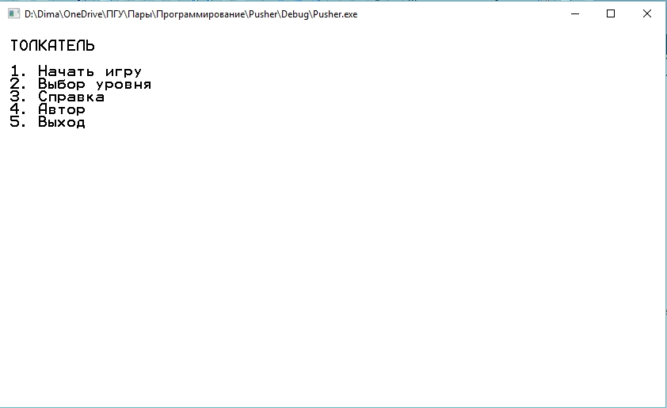
Для запуска программы необходимо запустить файл Pusher.exe. После запуска программы запускается заставка и пользователь попадает в главное меню.
Рисунок 6.1 – Главное меню
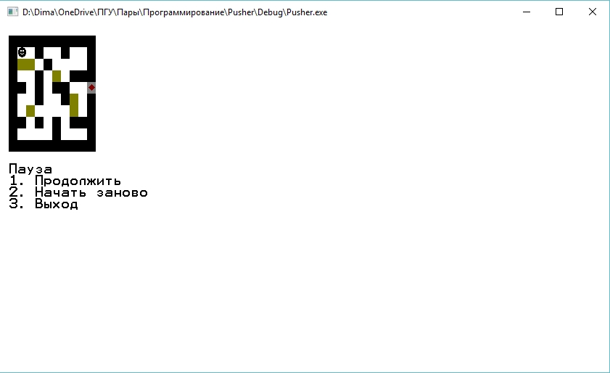
Чтобы начать игру с 1 по 5 уровень необходимо выбрать пункт меню “Начать игру”, нажав одну из клавиш управления меню (а именно «1»). После этого, игра будет запускать последовательно все уровни с 1 по 5.
Рисунок 6.2 – Игровой процесс, пауза
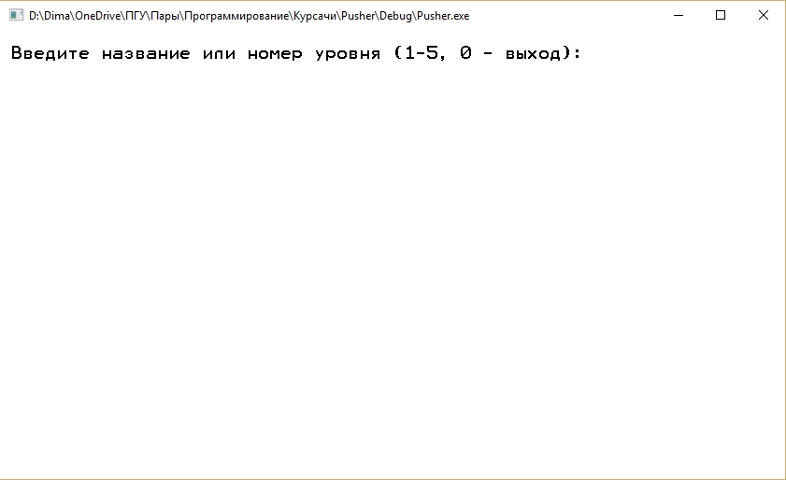
Чтобы поставить игру на паузу, необходимо нажать клавишу «Esc». Здесь с помощью клавиш управления меню можно продолжить игру (также можно и повторно нажав на клавишу «Esc»), начать заново (данный уровень перезагрузится) или выйти в главное меню.
Рисунок 6.3 – Выбор уровня
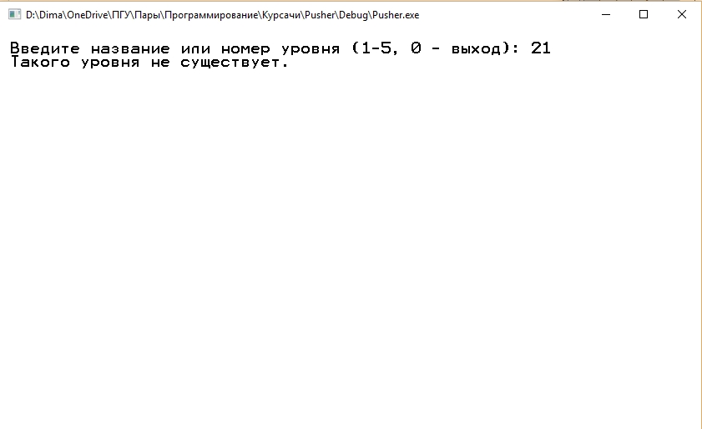
Чтобы пройти какой-то определённый уровень необходимо выбрать пункт меню “Выбор уровня”, где потребуется ввести его название или номер и нажать кнопку «Enter».
Рисунок 6.4 – Выбор уровня, ошибка
Если программа не найдёт данный уровень, то появится сообщение об ошибке “Такого уровня не существует” и через 3 секунды можно будет попробовать снова. Введя цифру «0» программа вернётся обратно в главное меню.
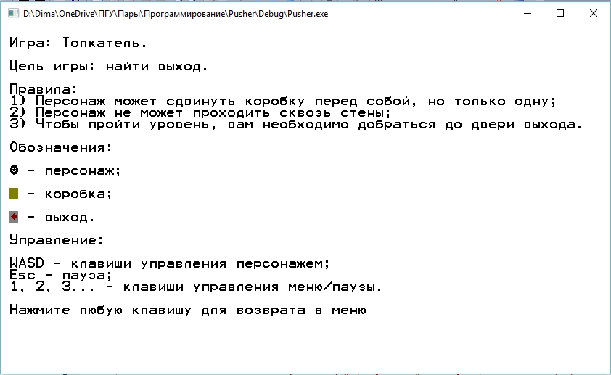
Рисунок 6.5 – Справка
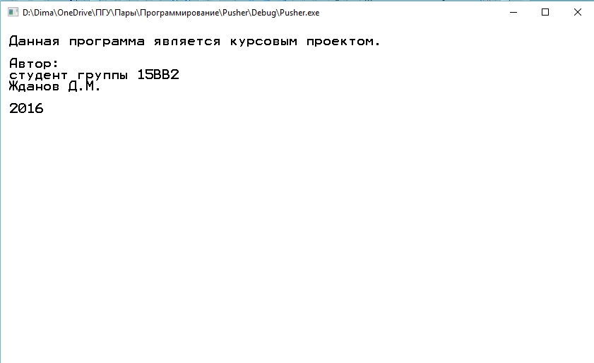
Чтобы получить справку об игре, необходимо выбрать пункт меню “Справка”. Здесь пользователь сможет ознакомиться с правилами и управлением игры. Чтобы вернуться в главное меню, достаточно нажать любую клавишу на клавиатуре.
Рисунок 6.6 – Автор
Для получения информации о разработчике программы нужно выбрать пункт меню “Автор”. Выведется сообщение с информацией об авторе программы. Нажав любую клавишу на клавиатуре, программа вернётся обратно в главное меню.
Для выхода из программы необходимо выбрать пункт меню “Выход”.

Заключение
При выполнении данной курсовой работы были получены навыки разработки многомодульных программ. Усвоены механизмы реализации меню. Изучены функции работы с файлом. Получены базовые навыки программирования на языке С и Ассемблер. Изучены основные возможножности среды программирования Visual Studio 2010. Получены навыки отладки и тестирования программ.
В рамках выполнения курсовой работы была написана игра «Толкатель». Программа предоставляет не сложный, но интересный игровой процесс.
В дальнейшем программу можно улучшить, добавив редактор уровней, где пользователи смогут сами создавать свои уровни. Добавить новый элемент в игру «Ключ», который необходимо будет подобрать, чтобы открыть дверь. Оптимизировать код для более быстрого выполнения операций.

Список используемых источников
- Керниган Б. Ритчи Д. Язык программирования С. 1985 г.
- К. Джамса. Учимся программировать на языке С++. 1997 г.
- В. Г. Давыдов. Программирование и основы алгоритмизации. 2003 г.
- Рудольф Марек. Ассемблер на примерах. Базовый курс. 2005 г.
- Крупник А. Ассемблер. Самоучитель. 2005 г.

Приложение А
Листинг программы

Приложение А.1 – Файл «library.h»

#include <stdio.h>

#include <conio.h>

#include <Windows.h>

#include <io.h>

enum ConsoleColor {

Black = 0,

Blue = 1,

Green = 2,

Cyan = 3,

Red = 4,

Magenta = 5,

Brown = 6,

LightGray = 7,

DarkGray = 8,

LightBlue = 9,

LightGreen = 10,

LightCyan = 11,

LightRed = 12,

LightMagenta = 13,

Yellow = 14,

White = 15

};

void startgame();

void choicelvl();

void zastavka();

void spravka();

void author();

bool control(char filelvl[20]);

Приложение А.2 – Файл «mainmenu.cpp»

#include "library.h"

void main() {

system("mode con cols=70 lines=30");

HANDLE hConsole = GetStdHandle(STD_OUTPUT_HANDLE);

CONSOLE_CURSOR_INFO structCursorInfo;

GetConsoleCursorInfo(hConsole,&structCursorInfo);

structCursorInfo.bVisible = FALSE;

SetConsoleCursorInfo(hConsole, &structCursorInfo);

short int button;

bool esc=0;

zastavka();

while(esc==0) {

system("cls");

printf("\n ТОЛКАТЕЛЬ\n\n 1. Начать игру\n 2. Выбор уровня\n 3. Справка\n 4. Автор\n 5. Выход");

button=getch();

switch(button){

case 49:

startgame();

break;

case 50:

choicelvl();

break;

case 51:

spravka();

break;

case 52:

author();

break;

case 53:

esc=1;

break;

}

}

}

Приложение А.3 – Файл «menuitem.cpp»

#include "library.h"

HANDLE hConsole = GetStdHandle(STD_OUTPUT_HANDLE);

char waylvl[9]="lvl/lvl_", filelvl[20];

void createwaylvl(char namelvl[10]) {

for (short int i=0; i<20; i++)

filelvl[i]=0;

strcpy(filelvl, waylvl);

strcat(filelvl, namelvl);

strcat(filelvl, ".txt");

}

void startgame() {

bool exit=0;

short int lvl=0, lastlvl=5;

char namelvl[10]={0, 0, 0, 0, 0, 0, 0, 0, 0, 0};

while (exit==0) {

_asm{

push ax

mov ax, lvl

inc ax

mov lvl, ax

pop ax

}

if (lvl>lastlvl) {

system("cls");

printf("\n КОНЕЦ!\n (нажмите любую клавишу, чтобы вернуться в главное меню)");

getch();

break;

}

system("cls");

printf("\n Уровень №%d", lvl);

itoa(lvl, namelvl, 10);

createwaylvl(namelvl);

Sleep(3000);

exit=control(filelvl);

}

lvl=0;

exit=0;

}

void choicelvl() {

bool back=0;

while (1) {

system("cls");

char namelvl[10]={0, 0, 0, 0, 0, 0, 0, 0, 0, 0};

back=0;

printf("\n Введите название или номер уровня (1-5, 0 - выход): ");

gets(namelvl);

if (namelvl[0]==48) {

back=1;

break;

}

createwaylvl(namelvl);

if (!access(filelvl,0))

break;

else

printf(" Такого уровня не существует.\n");

Sleep(3000);

}

if (back!=1)

control(filelvl);

}

void zastavka() {

Sleep(1000);

SetConsoleTextAttribute(hConsole, White << 4 | LightGray);

printf("\n\n ТОЛКАТЕЛЬ");

Sleep(20);

system("cls");

SetConsoleTextAttribute(hConsole, White << 4 | DarkGray);

printf("\n\n ТОЛКАТЕЛЬ");

Sleep(20);

system("cls");

SetConsoleTextAttribute(hConsole, White << 4 | Black);

printf("\n\n ТОЛКАТЕЛЬ");

Sleep(2000);

system("cls");

SetConsoleTextAttribute(hConsole, White << 4 | DarkGray);

printf("\n\n ТОЛКАТЕЛЬ");

Sleep(20);

system("cls");

SetConsoleTextAttribute(hConsole, White << 4 | LightGray);

printf("\n\n ТОЛКАТЕЛЬ");

Sleep(20);

system("cls");

SetConsoleTextAttribute(hConsole, White << 4 | Black);

Sleep(1000);

}

void spravka() {

system("cls");

printf("\n Игра: Толкатель.\n");

printf("\n Цель в игре: найти выход.\n");

printf("\n Правили:\n");

printf(" 1) Персонаж может сдвинуть коробку перед собой, но только одну;\n");

printf(" 2) Персонаж не может проходить сквозь стены;\n");

printf(" 3) Чтобы пройти уровень, вам необходимо добраться до двери выхода.\n");

printf("\n Обозначения:\n\n");

printf(" %c - персонаж;\n\n", 2);

SetConsoleTextAttribute(hConsole, White << 4 | Brown);

printf(" %c", 219);

SetConsoleTextAttribute(hConsole, White << 4 | Black);

printf(" - коробка;\n\n ");

SetConsoleTextAttribute(hConsole, DarkGray << 4 | Red);

printf("%c", 4);

SetConsoleTextAttribute(hConsole, White << 4 | Black);

printf(" - выход.\n");

printf("\n Управлени:\n\n WASD - клавиши управления персонажем;\n Esc - пауза;\n 1, 2, 3... - клавиши управления меню/паузы.\n");

printf("\n Нажмите любую клавишу для возврата в меню.");

getch();

}

void author() {

system("cls");

printf("\n Данная программа является курсовым проектом\n\n Автор:\n студент группы 15ВВ2\n Жданов Д.М.\n\n 2016");

getch();

}

Приложение А.4 – Файл «game.cpp»

#include "library.h"

short int button, level[20][20], strok, stolb, x, y;

void loadlvl(char filelvl[20]) {

FILE *filelevel;

filelevel=fopen(filelvl, "r");

fscanf(filelevel, "%d", &strok);

fscanf(filelevel, "%d", &stolb);

fscanf(filelevel, "%d", &x);

fscanf(filelevel, "%d", &y);

for (int i=0; i < strok; i++) {

for (int j=0; j < stolb; j++) {

fscanf(filelevel, "%d", &level[i][j]);

}

}

}

void printlvl() {

HANDLE hConsole = GetStdHandle(STD_OUTPUT_HANDLE);

system("cls");

printf("\n ");

for (int i=0; i < strok; i++) {

for (int j=0; j < stolb; j++) {

switch(level[i][j]){

case 1://стена

SetConsoleTextAttribute(hConsole, Black << 4 | Black);

printf("%c", 219);

break;

case 0:

SetConsoleTextAttribute(hConsole, White << 4 | White);

printf(" ");

break;

case 4://коробка

SetConsoleTextAttribute(hConsole, White << 4 | Brown);

printf("%c", 219);

break;

case 5://персонаж

SetConsoleTextAttribute(hConsole, White << 4 | Black);

printf("%c", 2);

break;

case 2://выход

SetConsoleTextAttribute(hConsole, DarkGray << 4 | Red);

printf("%c", 4);

break;

default:

printf(" ");

}

}

SetConsoleTextAttribute(hConsole, White << 4 | White);

printf("\n ");

}

SetConsoleTextAttribute(hConsole, (WORD) ((White << 4) | Black));

}

bool pause(char filelvl[20]) {

printf("\n Пауза\n 1. Продолжить\n 2. Начать заново\n 3. Выход");

while(1) {

button=getch();

switch(button){

case 27:

return 0;

break;

case 49:

return 0;

break;

case 50:

loadlvl(filelvl);

return 0;

break;

case 51:

return 1;

break;

}

}

}

short int position(short int coord, short int mode) {

short int value;

__asm{

push ax

push bx

mov ax, coord

mov bx, mode

cmp bx, 0

je plus

dec ax

jmp result

plus:

inc ax

result:

mov value, ax

pop bx

pop ax

}

return value;

}

bool control(char filelvl[20]) {

bool exit=0, finish=0;

loadlvl(filelvl);

while(finish==0){

printlvl();

button=getch();

switch(button){

case 119://вверх

if(level[x-1][y]==1 || (level[x-1][y]==4 && (level[x-2][y]==1 || level[x-2][y]==2 || level[x-2][y]==4)))

break;

if(level[x-1][y]==4)

level[x-2][y]=4;

if(level[x-1][y]==2) {

finish=1;

break;

}

level[x][y]=0;

x=position(x, 1);

level[x][y]=5;

break;

case 97://влево

if(level[x][y-1]==1 || (level[x][y-1]==4 && (level[x][y-2]==1 || level[x][y-2]==2 || level[x][y-2]==4)))

break;

if(level[x][y-1]==4)

level[x][y-2]=4;

if(level[x][y-1]==2) {

finish=1;

break;

}

level[x][y]=0;

y=position(y, 1);

level[x][y]=5;

break;

case 115://вниз

if(level[x+1][y]==1 || (level[x+1][y]==4 && (level[x+2][y]==1 || level[x+2][y]==2 || level[x+2][y]==4)))

break;

if(level[x+1][y]==4)

level[x+2][y]=4;

if(level[x+1][y]==2) {

finish=1;

break;

}

level[x][y]=0;

x=position(x, 0);

level[x][y]=5;

break;

case 100://вправо

if(level[x][y+1]==1 || (level[x][y+1]==4 && (level[x][y+2]==1 || level[x][y+2]==2 || level[x][y+2]==4)))

break;

if(level[x][y+1]==4)

level[x][y+2]=4;

if(level[x][y+1]==2) {

finish=1;

break;

}

level[x][y]=0;

y=position(y, 0);

level[x][y]=5;

break;

case 27:

exit=pause(filelvl);

if (exit==1)

return 1;

break;

}

Sleep(50);

}

return 0;

}

Приложение В
Снимки экрана

Приложение В.1 – заставка игры

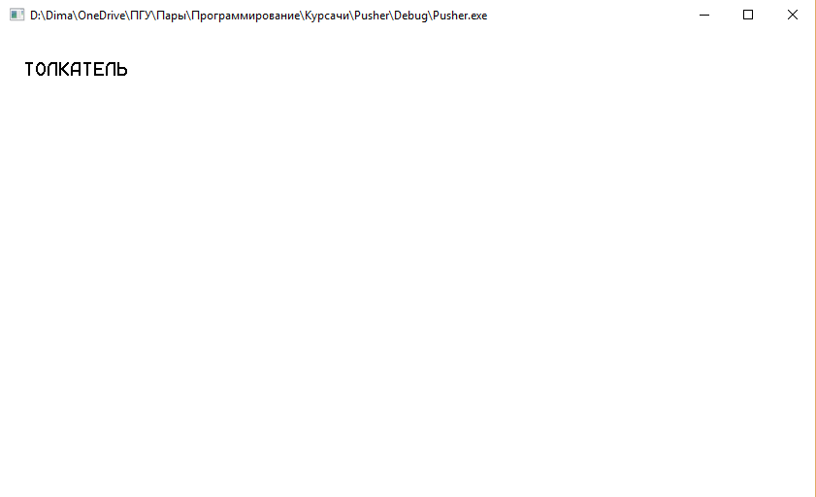

Приложение В.2 – игровой процесс

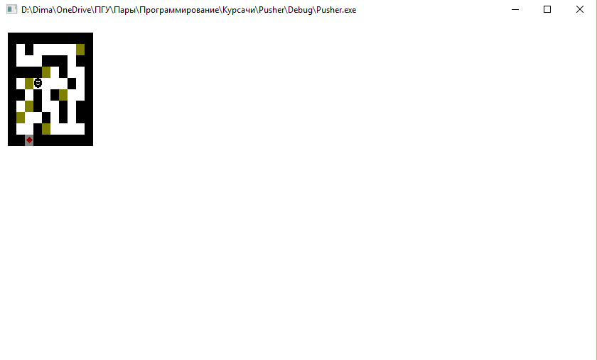

Приложение С
Уровни

Файл lvl_1.txt :

10 10

1 1

1 1 1 1 1 1 1 1 1 1

1 5 0 1 0 0 1 0 0 1

1 4 4 0 1 0 0 0 0 1

1 0 0 1 0 4 0 1 1 1

1 1 0 1 0 1 1 0 0 2

1 0 0 1 0 0 1 4 0 1

1 0 4 0 0 0 0 4 0 1

1 1 0 1 0 1 0 1 1 1

1 0 0 0 0 1 0 0 0 1

1 1 1 1 1 1 1 1 1 1

Файл lvl_2.txt :

10 10

1 1

1 1 1 1 1 1 1 1 1 1

1 5 4 1 0 0 0 4 0 1

1 4 0 0 0 1 1 0 1 1

1 0 1 1 1 0 0 0 0 1

1 1 1 0 1 0 1 1 1 1

1 1 0 0 1 0 4 0 0 1

1 0 0 1 0 0 1 0 0 1

2 0 4 0 0 1 1 0 1 1

1 0 1 1 0 1 0 0 0 1

1 1 1 1 1 1 1 1 1 1

Файл lvl_3.txt :

10 10

1 1

1 1 1 1 1 1 1 1 1 1

1 5 1 0 0 4 0 0 0 1

1 0 0 0 1 1 1 0 1 1

1 1 1 1 0 0 1 0 0 1

1 0 0 4 4 0 0 1 0 1

1 1 0 1 0 1 0 4 0 1

1 0 4 1 0 0 1 0 1 1

1 4 0 0 1 0 1 0 1 1

1 0 0 1 0 0 4 0 0 1

1 1 2 1 1 1 1 1 1 1

Файл lvl_4.txt :

10 10

1 1

1 1 1 1 1 1 1 1 1 1

1 5 1 0 0 4 0 0 0 1

1 0 0 0 1 1 1 0 1 1

1 1 1 1 0 0 1 0 0 1

1 0 0 4 4 0 0 1 0 1

1 1 0 1 0 1 0 4 0 1

1 0 4 1 0 0 1 0 1 1

1 4 0 0 1 0 1 0 1 1

1 0 0 1 0 0 4 0 0 1

1 1 2 1 1 1 1 1 1 1

Файл lvl_5.txt :

10 10

1 8

1 1 1 1 1 1 1 1 1 1

1 0 0 0 0 4 0 0 5 1

1 0 1 0 1 1 1 1 0 1

1 0 4 0 0 0 0 0 0 1

1 0 1 1 1 1 1 1 1 1

1 0 0 0 0 0 1 1 0 2

1 0 1 1 0 1 0 1 0 1

1 0 0 0 4 0 0 1 0 1

1 1 1 1 0 1 0 0 0 1

1 1 1 1 1 1 1 1 1 1

